

PT. Sekolah Konsultasi Kehidupan
SoHo CitraLand Vittorio unit 708, Jl. Menganti Karangan no 32 Wiyung - Surabaya
Kelurahan Babatan, Kecamatan Wiyung, Kota Surabaya

KUITANSI
Nomor Kuitansi KWT/SKK/III/2026/001

Sudah terima dari : PT QA SKK
Untuk pembayaran : Test SKK
Total pembayaran : Rp 25.000.000 (Dua Puluh Lima Juta Rupiah)

Payment to :  Bank : BCA  Number : 3758606777  Name : Sekolah Konsultasi Kehidupan | Total | Rp 25.000.000

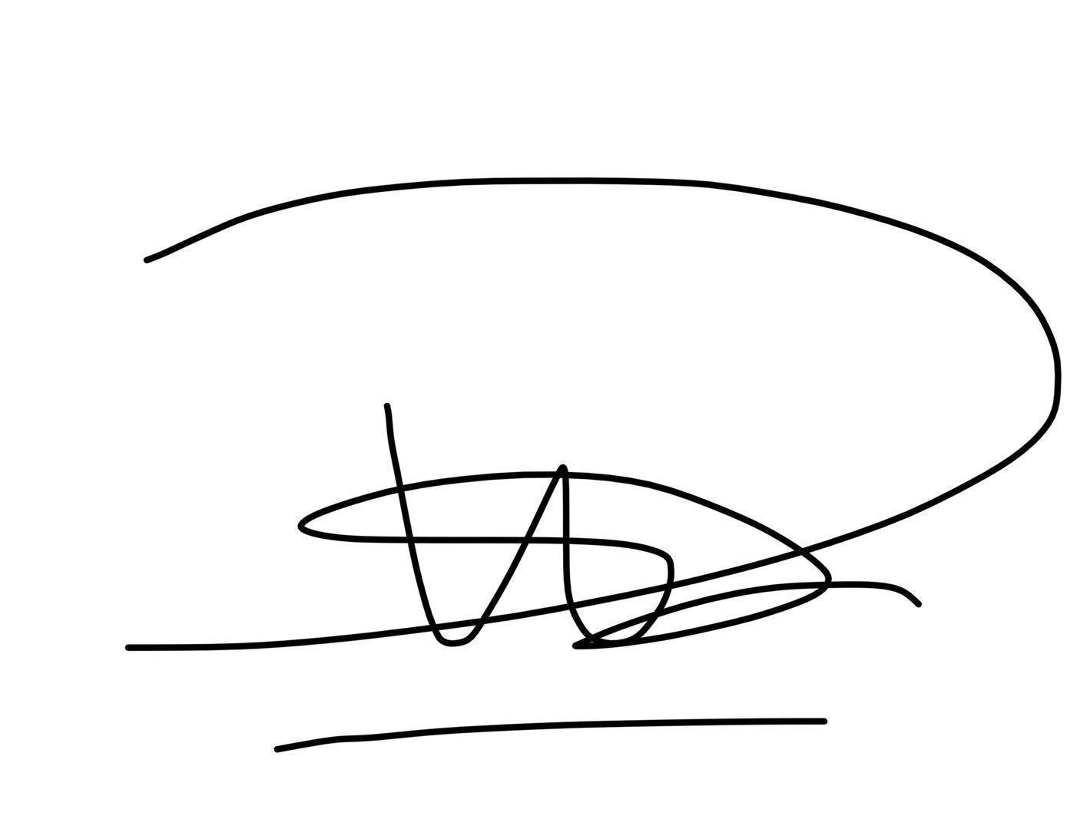
PT. Sekolah Konsultasi Kehidupan

M. Andika Julian
Finance Manager

DISCLAIMER: Dokumen ini adalah draft yang dihasilkan oleh AI dan WAJIB di-review oleh manusia sebelum digunakan atau dikirim ke pihak manapun. Dokumen ini bukan dokumen hukum sah tanpa review dan tanda tangan pihak yang berwenang.

